嘉義市私立興華高級中學圖書館第184【好書週報】
發行日期：106年3月13日
書名、封面 | 內容簡介
百億打造的十堂服務課 作者: 黃郁婷
■洞察「客戶沒有說出口的需求」 ■讓員工發自內心歡喜服務、真心想要款待客人 ■把客人的消費經驗，塑造成「獨一無二、值得回味的個人經驗」超過百年的歷史，在全球擁有63家超五星級飯店，麗思．卡爾頓幾乎就是頂級飯店的代名詞。本書由飯店高階經理人主筆，告訴你「第一流的服務」是怎麼做到的？為什麼能感動客人。無論你從事哪個行業，都可以從中學到「服務」的真意與實踐方法。客人還沒說出口，服務就先做到。替每個客人塑造獨一無二、值得回味的個人經驗。
陪孩子走對的路 作者: 盧蘇偉
盧蘇偉的成長歷程非常獨特。他小學五年級才學會認字，國中念特殊教育班，大學考了五次，最後他以第三名從警察大學畢業，並成為地方法院的少年保護官。這樣一個父親，面對自己有學習障礙的小孩，他送給孩子人生的三個禮物會是什麼呢？輔導過無數青少年的盧蘇偉，從自身成長的經驗出發，他在父母身上看到永不放棄的精神，也在和兒子的相處中，學習以正面積極的態度，面對一切。在他眼裡，天底下沒有笨的小孩，也沒有一百分的父母。每個小孩都有自己獨特之處。
無我無框 作者: 李祖德
人生是一連串選擇的結果，我們可以做自己擅長的事，安逸過一生，也可以跳脫舒適圈，挑戰自己的極限，傾全力克服萬難，為更多人創造利益和幸福。善於跨界創新的李祖德，便是如此。在他三十多年職涯中，有過六次的轉業，二度進出醫界，二度從商；每一次的謀定而後動總是能開創出令人驚嘆的成果。好比創立全台第一家連鎖牙醫診所、投身中國大陸創投圈、當選北醫董事長、引進瑞士醫材產業，提昇台灣生技能力。因為他沒有私心、沒有框架的自在思維，不論是在醫界、政壇、商界、教育界，更為台灣產業發展創出新局！
放膽一搏 作者: 沈耿立

為什麼臉書祖克柏敢不顧外界疑慮，用五千億買下WhatsApp？淘寶網創辦人馬雲，為何能搶下網購龍頭eBay的中國市場？本書囊括200年來全球影響力最鉅的100位企業領導人， 精要剖析其領袖特質、創新思維與經營謀略，以及如何率領旗下事業，從不見經傳、逆轉危機、領先群雄，直到改變世界！卓越領導人曾經踏過的足跡，包括創業之初的瓶頸、走馬上任的混沌、營運虧損的難題，都是無分古今、不論地域都會碰到的管理挑戰；了解他們的宏觀視野、創新思維、大刀闊斧的變革歷程，將是現今獲得職涯成就前的必修課！

書名、封面 | 內容簡介
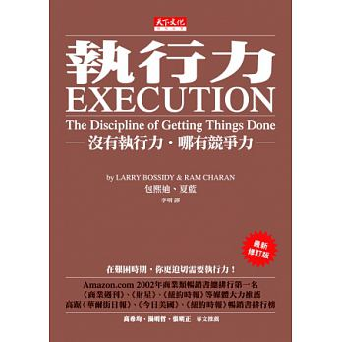 | 執行力 作者: 賴利．包熙迪  成長將會趨緩。良好的執行力將使企業擁有信心、行動力和資源，在新機會出現時，快速掌握先機。競爭將會加劇。企業須在產品、技術、地點、管理上尋求新優勢，良好的執行力會更快凸顯過時或錯誤策略的缺失，讓企業及時改弦易轍。各國政府將在本國經濟中扮演新角色。具良好執行力的企業，在政府選擇夥伴和供應商時，將更具吸引力；面對變動不定的規範，也更能做好萬全的準備。 風險管理將是領導者的第一優先要務。執行力讓你有能力察覺出內外部環境的新威脅，以及對營運構成危害的潛在風險。
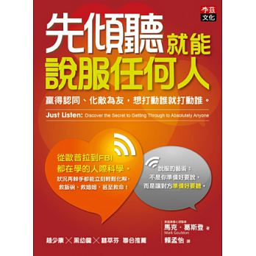 | 先傾聽就能說服任何人 作者: 馬克．葛斯登  我們其實常在被別人的情緒「綁架」，急驚風老闆、難纏客戶、氣急敗壞的另一半、叛逆期的孩子，這些人際難題耗費了我們無數心力，但其實解套的方法可以很簡單、很科學。為了想解決人的問題，我們總想著如何說服別人，企圖說動別人改變想法和行為。但其實不是你的說法能讓事情好轉，而是你的關心能讓別人的心情變好。掌握住這個關鍵點，把自己切換到傾聽模式，你就會突然像是有了魔法一般，有本事把別人打點得服服貼貼。
聰明糊塗心 作者: 何飛鵬
一、聰明人遇到糊塗人：聰明人會占盡上風，得到各種不同的好處，聰明人自己也滿心歡喜，為自己所獲得的豐富成果志得意滿，甚至還要取笑對手的糊塗。
二、糊塗人遇到聰明人：糊塗人會掉進聰明人的陷阱，吃虧上當。但事後糊塗人也會恍然大悟，對自己的痴愚後悔不已，從此以後把這個愚弄自己的聰明人列 為拒絕往來戶。
三、糊塗人遇到糊塗人：因為雙方都不精明，也較少計較，大家相處和諧，一團和氣。
四、聰明人遇到聰明人：雙方棋逢敵手，都使出渾身解數，互相算計，針鋒相對，爾虞我詐，但往往誰也討不到便宜，都白費了一番心機。

其實我這麼努力 作者: 吳若權

在職場中，他有一般人少見的完整經歷，基層員工、主管、創業當老闆、自由工作者，每一步都走得穩健踏實。很少人注意到，他曾是個掛著二條黃鼻涕的笨小孩，以及一直讀放牛班的國四英雄。「因為我的條件比別人差，所以一定要加倍努力」，成為吳若權日後策馬職場最重要的座右銘。所以他曾一天工作十六個小時、加班加到小便變成紅色、大過年閉關在家苦背醫學名詞、兩年辦一千多場研討會、把主持節目幾點幾分該說什麼話，一字一句打成厚厚一疊稿子……。因為這些努力，才成就了今天大家熟知的吳若權。

